1.) Trainieren und Leisten im Sport

1.)Anatomische und physiologische Grundlagen menschlicher Bewegung
- Aufbau des Herzens
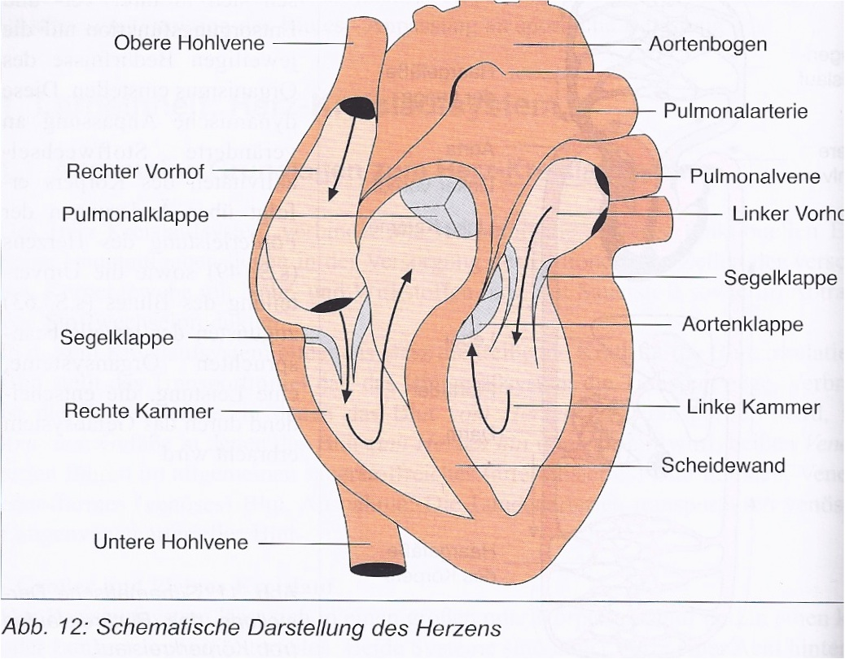

- Herz= Hohlmuskel
- Liegt zwischen den beiden Lungenflügeln, hinter dem Brustbein
- Herzspitze zeigt nach links unten
- 2/3 des Herzens liegen in der linken Brustkorbhälfte, 1/3 in der rechten
- Gewicht ca. 250-350g
- Größe variiert durch Konstitution, Ausdauertrainiertheitsgrad, Geschlecht, Alter
- Herz untergliedert in 4 Hohlräume: 2 muskelstarke Kammern, 2 muskelschwache Vorhöfe
- Zwischen Vorhöfen und Kammern: Segelklappen (durch Sehnenfäden mit Kammerwand verbunden, Verhindern ein Zurückschlagen der Klappen in die Vorhöfe)
- Zwischen Kammern und ihren Gefäßen: Taschenklappen (Aorten- und Pulmonalklappe), sorgen dafür, dass das Zurückströmen des Blutes von den Kammern in die Vorhöfe nicht erfolgt
- Im rechten Vorhof kommen die obere und untere Hohlvene an (sauerstoffarmes Blut)
- Im linken Vorhof münden die 4 Lungenvenen (sauerstoffreiches Blut)
- Arterie: Gefäße, in denen das Blut vom Herzen wegtransportiert wird
- Vene: Gefäße, in denen das Blut zum Herzen hintransportiert werden
- Muskelschicht der linken Kammer 3x so dick wie die rechte, da sie eine größere Druckarbeit hat
- Zusammenziehen des Herzens: Drucksteigerung systolischer Blutdruck
Erschlaffung des Herzens diastolischer Blutdruck
- Blutdruck
Blutgefäß | kPa | mm Hg
Aorta | 14 | 100
Arterien | 13,5 | 95
Arteriolen | 9-4,5 | 70-35
Arterielle Kapillaren | 4,5 | 30-35
Venöse Kapillaren | 2,5 | 20-15
Venen | 1,5 | 15-5

- Kenngrößen der Herzfunktion
- Herzfrequenz (HF)
  - Anzahl der Herzschläge pro Minute
  - Lebensalter, Körpertemperatur, körperliche Belastung, Ernährung usw. beeinflussen die HF
- Schlagvolumen
  - Bezeichnet die Menge an Blut, die bei jeder Kontraktion aus der Herzkammer in die Blutbahn ausgeworfen wird
  - 50-90 ml in Ruhe, bei Belastung erhöht es sich
  - die Höhe des Schlagvolumens ist eng mit der Größe des Herzens verknüpft
  - Veränderung des Schlagvolumens durch die Herzmuskelfaserlänge und den Aktivitätsgrad des Sympathikus
- Herzminutenvolumen (HMV)
  - Es beschreibt die Menge an Blut, die pro Minute vom Herzen in die Blutbahn befördert wird
  - HMV= Herzfrequenz* Schlagvolumen
  - HMV in Ruhe 5l
- Aerobe/anaerobe Schwelle
  - Aerobe Schwelle: ca. 2mmol Laktat/ 1l Blut
  - Anaerobe Schwelle: ca. 4mmol Laktat/ 1l Blut

- Aufbau und Funktion des Blutes
- Transportfunktion: allgemeine Funktion
- Atemfunktion: Gastransport- Sauerstoff von der Lunge zu den Körperzellen
- Nährfunktion: Versorgung der Körperzellen mit Nährstoffen, Vitaminen, Mineralien
- Spülfunktion: Entsorgung der Gewebe: Abtransport von Laktat und Stoffwechselendprodukte
- Steuerungsfunktion: Chemische Steuerung des Gesamtorganismus über Hormone und andere Wirkstoffe
- Wasser- und Elektrolyttransportfunktion: Ohne Wasser ist kein Stoffwechsel möglich, Blutkreislauf sorgt für eine adäquate Versorgung
- Wärmetransportfunktion: Durch das Blut erfolgt der Abtransport der im Stoffwechsel entstehenden Wärme an die Körperoberfläche
- Pufferfunktion: Konstanterhaltung der Homöostase
- Abwehrfunktion: Blut sorgt für die Abwehr eingedrungener Krankheitserreger/ Fremdkörper

- Zusammensetzung des Blutes
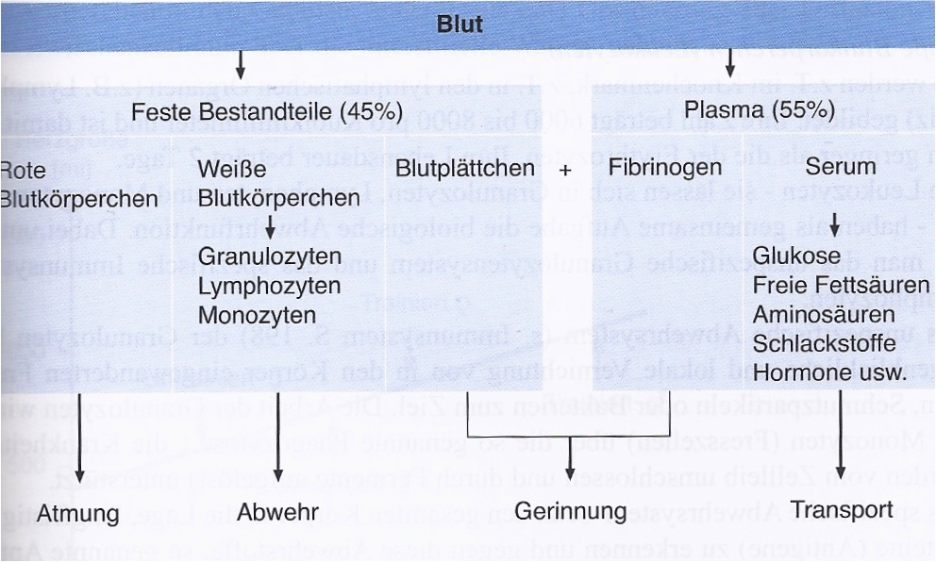

- Herz-Kreislaufsystem
- Herz= Motor (erzeugt notwendige Energie, um das Blut in den gesamten Organismus zu pumpen)
- Phasen der Kontraktion (Systole) und Phasen der Erschlaffung (Diastole) wechseln einander ab dadurch Steuerung des Blutflusses
- Setzt sich aus 2 Kreisläufen zusammen: großen Kreislauf (Körperkreislauf) und kleiner Kreislauf (Lungenkreislauf)
- Herz verbindet beide Kreisläufe miteinander (arbeiten parallel)
- Körperkreislauf (großer Kreislauf)
  - Sauerstoffreiches Blut aus der linken Herzkammer über Aortenklappe in die Hauptschlagader (Aorta) über Arterien in Arteriolen Weiterleitung in Kapillaren (Bindeglied zwischen Arterie und Vene) Blut gibt Sauerstoff und Nährstoffe and die Zellen ab, nimmt Kohlendioxid auf sauerstoffarmes Blut wird über Kapillaren, Venen, Venolen zurück zum Herzen geleitet über Hauptvene fließt das Blut in die rechte Vorkammer über die Trikuspidalklappe in die rechte Herzkammer
- Lungenkreislauf (kleiner Kreislauf)
  - Rechte Herzhälfte für Lungenkreislauf zuständig rechte Herzkammer pumpt das Blut über Pulmonalklappe in die Lungenarterie über Arterien und Arteriolen bis in die Kapillaren der Lunge Blut wird mit Sauerstoff angereichert strömt über die Kapillaren in Venolen und Venen zum linken Vorhof über Mitralklappe in linke Herzkammer

- Funktion des Herz-Kreislaufsystems, Gasaustausch und Gastransport
- Zu Beginn der Systole (Anspannungsphase) sind Taschenklappen und Segelklappen geschlossen
- Herz zieht sich zusammen Druckanstieg in den Kammern
- Druck in den jeweiligen Gefäßen ist größer als der in der Herzkammer Taschenklappen werden aufgedrückt Blut aus Kammern in Blutgefäße
- Beginn der Entspannungsphase Blutdruck fällt in den Kammern
- Druck der Herzklappen unter dem der Blutgefäße Taschenklappen schließen sich
- Gleichzeitig werden die Vorhöfe wieder mit Blut gefüllt
- Entspannungsphase der Herzkammern Anspannungsphase der Vorhöfe
- Vorhofdruck größer als der Kammerdruck Segelklappen öffnen sich und das Blut fließt aus den Vorhöfen in die Kammern
- Muskulatur der Kammern entspannen sich Herzkammer vergrößert sich
- Mit dem Beginn der Anspannungsphase der Herzkammern steigt der Druck in den Kammern Segelklappen schließen sich wieder neuer Zyklus beginnt
- ermöglicht eine ordnungsgemäße Funktion der Gliedmaßen, Organe und anderen Körperabschnitten durch Blut, Sauerstoff und Nährstoffen; Abwehrzellen und Hormone gelangen mit dem Blut an die Orte, wo sie gebraucht werden; regelt die Körpertemperatur

- Bau eines Muskels
- Ein Muskel besteht aus:
  - Muskelzellen bzw. – fasern ca. 85-90%
  - Blutgefäßen
  - Nerven
  - Bindegewebe
- Aus einer großen Anzahl von Faserbündeln
- In Faserbündeln Muskelfasern/Muskelzellen (funktionelle Einheit)
- In Muskelfasern: Muskelspindeln, Zellkern, Mitochondrien, Glykogendepots, Kapillaren, Blutgefäße, ATP, Enzyme der Glykolyse
- Jede Muskelfaser: mit einer Bindegewebshaut überzogen (Schutz, Elastizität Muskel kommt nach einer Dehnung/Verkürzung wieder in seine Ruhelage zurück)
- 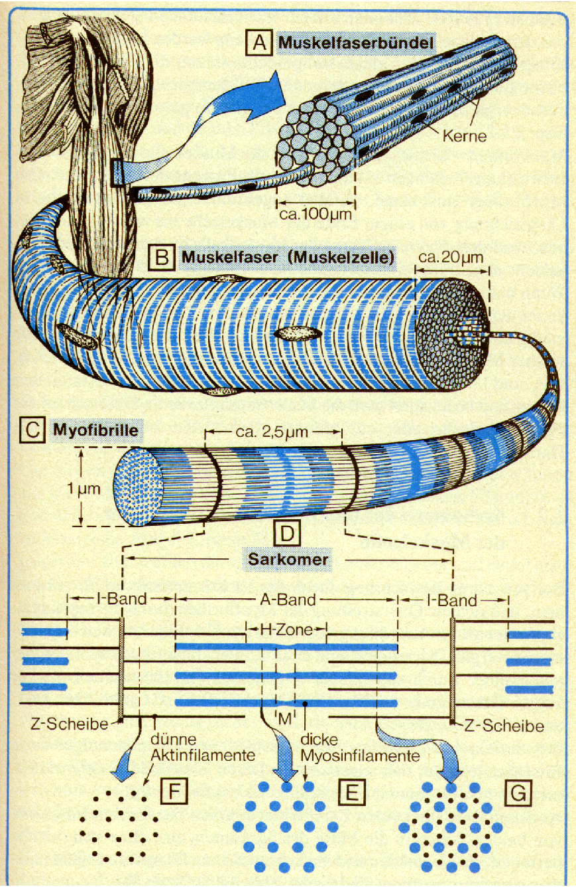Muskelfasern bestehen aus: Vielzahl von Myofibrillen (Z-Linien, Aktin, Myosin (dicker))

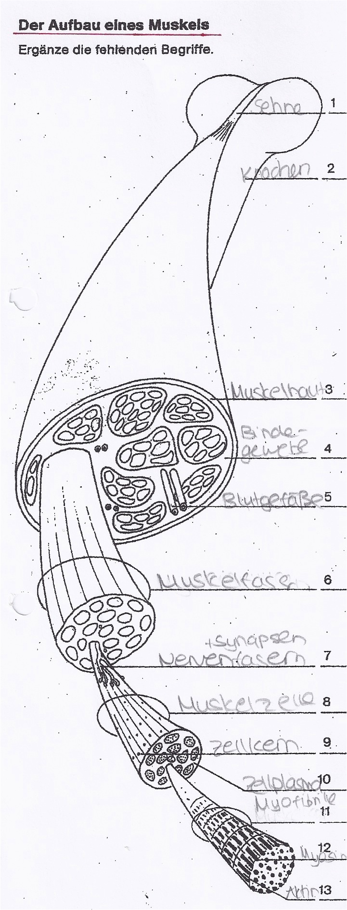

- Arbeitsweisen der Muskulatur
- Isometrisch: Haltearbeit, Auftreten von intramuskulären Spannungsänderungen, keine Längenänderung des Muskels (z.B. Halten beim Klimmzug)
- Konzentrisch: positiv-dynamisch, intramuskuläre Spannung ändert sich, Muskeln verkürzen sich (z.B. Hochziehen beim Klimmzug), Widerstände müssen überwunden werden
- Exzentrisch: negativ-dynamisch, intramuskuläre Spannung ändert sich, Verlängerung/Dehnung der Muskeln, Muskel versucht Bewegung abzubremsen (z.B. Herablassung beim Klimmzug, Bizeps bremst durch seine Kontraktion die Bewegung ab), am meisten Kraft muss eingesetzt werden

- Fasertypen
Eher phasisch | Eher tonisch
- Weiß | - rot
- Schnelle Fasern (FT) | - langsame Fasern (ST)
- Sprintvermögen | - Ausdauerleistungsfähigkeit groß
- Weniger gut durchblutet | - gut durchblutet
- Große anaerobe Leistungsfähigkeit | - großes aerobes Leistungsvermögen
- Energiebereitstellung anaerob-alaktazid/laktazid | - Energiebereitstellung aerob (viel Kapillaren)
- Zunahme durch Training nicht möglich | - Zunahme der Fasern durch Training möglich
- Hohe Laktatproduktion | - keine Laktatbildung
- Schnellere Ermüdbarkeit | - geringe Ermüdbarkeit
- Große Kontraktionskraft | - geringe Kontraktionskraft
 | - viel Mitochondrien
 | - große Glykogendepots

- Koordination
  - Intramuskuläre: Nerv-Muskel-Zusammenspiel eines einzelnen Muskels innerhalb eines gezielten Bewegungsablaufs. Gekennzeichnet durch das Wechselspiel von Nervensystem und Skelettmuskulatur in bezug auf Einsatz und Beanspruchungsgröße der motorischen Einheiten
  - Intermuskuläre: Zusammenwirken verschiedener Muskeln bei einem gezielten Bewegungsablauf. Gekennzeichnet durch das Zusammenspiel der agonistisch und antagonistisch tätigen Muskeln.

- Kraft
  - Maximalkraft: höchstmögliche Kraft, die willkürlich gegen einen Widerstand ausgeübt werden kann, Muskelquerschnittserhöhung
    - Dynamisch: Stoßkraft, Zugkraft, Schubkraft
    - Statisch: Haltekraft, Zugkraft, Druckkraft (höher als die dynamische)
    - Abhängig von: Muskelquerschnitt, intermuskulären Koordination, intramuskulären Koordination
  - Absolutkraft: Maximalkraft+ Kraftreserven (z.B. bei Todesangst)
  - Schnellkraft: der Körper bzw. Teile des Körpers werden mit maximaler Geschwindigkeit bewegt (unterschiedlich geprägt durch Sportarten wie Handball und Fußball), ein direkter schneller Impuls gelangt an die Hauptmuskeln, verbesserte Nerv-Muskel-Übertragung
  - Kraftausdauer: Kraftausübung über einen möglichst großen Zeitraum
    - Kriterien: Enzyme der Glykolyse, mehr Aktin und Myosin, mehr Mitochondrien, verstärkte Kapillarisierung
  - Schnellkraftausdauer: über langen Zeitraum aber schnellkräftige Extremität (z.B. Boxen, Fechten)
  - Reaktivkraft: Fähigkeit, bei Dehnungs-Verkürzungszyklen der Muskulatur einen hohen Kraftstoß zu erzeugen, Kombination von exzentrischer und konzentrischer Kontraktion
  - Relativkraft: Maximalkraft:Körpergewicht (wo Gewichtsklassen vorhanden sind)

- Verbesserung der Kraft
  - 1. Verbesserung der intermuskulären Koordination (Verbesserung zwischen den Muskeln, Zusammenspiel der Muskeln verbessert sich)
  - 2. Verbesserung der intramuskulären Koordination (mehr Filamente ziehen an einem Strang)
  - 3. Muskelfaserhypertrophie (Muskelfaser wird dicker)
  - 4. Hyperplasie (Muskelfaservermehrung)

- Grundlegende Aspekte der Energiebereitstellung, Effizienzvergleich: aerobe- anaerobe Energiegewinnung
- Energie wird geliefert: exergonischer Vorgang: ATP ADP+P (Phosphat wird abgespalten) – 30,6kJ
- Verbrauch von Energie: endergonischer Vorgang: ADP+P ATP – 30,6 kJ
- Kreatinphosphat-Speicher: KP K+P – exergonischer Vorgang
- Energiegewinn aus Glucose unter Verbrauch von O2 aerob, Schwelle: 2mmol/l Laktat, pro Glucosemolekül:38 ATP
- Ablauf:
  - Glykolyse
  - Zitronensäurezyklus
  - Atmungskette

- Energiegewinn aus Glucose ohne Verbrauch von O2 anaerob, Schwelle: 4mmlo/l Laktat, pro Glucosemolekül: 2 ATP
  - je länger die Belastung desto mehr aerob und weniger anerob
- Anaerobe alaktazide Energiebereitstellung (rot,blau): 100m Lauf, Diskus, Weitsprung, Volleyball
  - Vorhandenes ATP zerfällt im Zytoplasma, ATP zerfällt bei der Muskelkontraktion in ADP und P, KP sorgt dafür, dass aus ADP und P wieder ATP entsteht – kein Sauerstoff erforderlich, keine Milchsäure als Stoffwechselendprodukt
- Anaerobe laktazide Energiebereitstellung (grün): länger als 10-15 Sekunden
  - Abbau von Glukose, Glykogen, Fruktose, Entstehung von Milchsäure (Laktat), Energieausbeute gering, Auslastung des anaerob-laktazider Stoffwechsel Laktatkonzentration: Spitzenbereich: bei Ausgangsbelastung bis zu 25mmol/liter, Untrainierte: 7-8 mmol/l
- Aerobe alaktazide Energiebereitstellung (grau): Abbau von Glykogen zu Glukose und Fructose, Vorgang dauert lange- hohe Energieausbeute, Laktat bildet sich nur geringfügig bzw. gar nicht (keine Übersäuerung möglich)
- Ausgangsstoffe für Energiebereitstellung: Kohlenhydrate, Fette, Eiweiße
- Laktat-Steady-State: Laktatbildung und Laktatabbau im Gleichgewicht
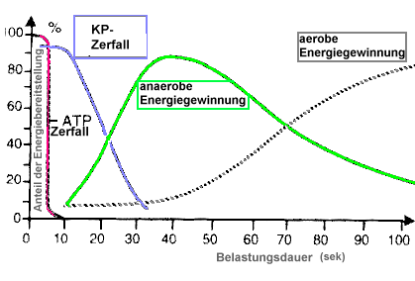

- Glycogen: Vielfachzucker, wird durch Glucoseeinheiten abgebaut, Speicherung und Bereitstellung von Glucose
- Glucose: Monosaccharid, Kohlenhydrat
- Glykolyse: C6H12O6
- Vergleich anaerobe und aerobe Energiebereitstellung:
anaerobe Oxidation | aerobe Oxidation
+ Energiebereitstellung erfolgt relativ schnell. | - Energiebereitstellung erfolgt relativ langsam
+ Die pro Zeiteinheit freigesetzte Energiemenge ist relativ groß | - Die pro Zeiteinheit freigesetzte Energiemenge ist relativ klein.
- Die Gesamtenergiemenge ist relativ klein. | + Die Gesamtenergiemenge ist relativ groß.
z.B. 400-m-Lauf ® relativ hohe Laufgeschwindigkeit kann nur kurzzeitig erbracht werden. | z.B. 10000-m-Lauf ® relativ geringe Laufgeschwindigkeit kann relativ lange Zeit durchgehalten werden.
- Konditionelle Vorraussetzungen von Bewegungshandlungen in spezifischen Belastungssituationen
- Ausdauer
- Kraft
- Schnelligkeit
- Beweglichkeit

- Verfahren zur Leistungsdiagnostik im Ausdauerbereich
- Conconi-Test
  - Nur ein sehr kurzes Einlaufen nötig
  - Vorarbeiten: 50m Markierungen, 200m Marke
  - Es wird mit einem sehr geringen Lauftempo begonnen (72 Sekunden pro 200m)
  - Im Folgenden wird das Lauftempo auf einer 400m Rundbahn alle 200m erhöht (10. Runde 37 Sekunden für 200m)
  - Der Test ist beendet, wenn der Läufer das vorgegebene Tempo nicht mehr halten kann
  - Um ein gleichmäßiges und steigerndes Tempo zu gewährleisten: alle 50m ein Kontrollpfiff, der das richtige Tempo angibt
  - Für die Ermittlung der anaeroben Schwelle
  - Auswertung
    - Pulswerte werden in einem Diagramm ausgewertet
    - Messwerte im aeroben Belastungsbereich bilden eine Linie, die Werte des anaeroben Bereichen weichen von dieser Linie ab „Knickpunkt“ zeigt das Tempo an der anaeroben Schwelle
  - Geeignet für: ambitionierte Läufer

- Vergleich der Herzfrequenzen
  - Durchführung:
  - Mit einer Pulsuhr absolviert man eine bestimmte Strecke auf einem vorbestimmten Pulsniveau (z.B. 6km bei einer Herzfrequenz von 145) gemessene Zeit wird aufgeschrieben
  - Nach ca. 4 Wochen gleiche Strecke noch mal laufen unter gleichen Bedingungen
  - Auswertung:
  - Gemessene Zeit sagt aus, ob man sich verbessert hat (äußere Faktoren mit einschließen)

- Laktat-Stufen-Test
  - Auf einem Laufband oder Tartanbahn absolvieren
  - Lockeres Warm machen
  - Laufintensität wird stufenweise gesteigert
  - Zwischendurch (nach jeder Stufe) wird in regelmäßigen Abständen die Laktat-Konzentration am Ohrläppchen gemessen, sowie die Herzfrequenz
  - Leistung bis zur Erschöpfung
  - Anhand der Messdaten kann man feststellen, bei welcher Geschwindigkeit die eigene anaerobe Schwelle liegt

- Coopertest
  - 12-Minuten-Lauf
  - Aufwärmen von 10-15 Minuten
  - Man läuft mit möglichst hoher Geschwindigkeit die 12 Minuten

- Gestaltung und Wirkung von Trainingsprozessen
- Trainingsprinzipien
Trainingsprinzipien zur Auslösung von Anpassungsprozessen
Trainingsprinzipien zur Festigung der Anpassung
Trainingsprinzipien zur spezifischen Steuerung der Anpassung
- Prinzip des trainingswirksamen Reizes
  - Ein Trainingsreiz kann nur dann Anpassungsreaktionen bewirken, wenn die Belastungskomponenten so aufeinander abgestimmt sind, dass die Belastungsdosierung über dem Schwellenwert liegt Belastungsgefüge
  - Belastungskomponenten: Intensität (Geschwindigkeit, max. Herzfrequenz, Gewicht, Sprunghöhe), Dauer (Strecke, Anzahl der Wiederholungen), Dichte (Pause), Umfang (Summe der Wiederholungen in den Serien, Gesamtstrecke, Gesamtübungszeit)
  - Wirksamkeit des Trainingsreizes hauptsächlich durch Intensität und Umfang – müssen gegenläufig sein

- Prinzip der progressiven Belastung
  - Durch Anpassungen wird die Leistung gesteigert (z.B. 1. Erhöhung des Umfangs, 2. Erhöhung der Dichte, 3. Erhöhung der Intensität)
  - Belastungssteigerungen
  - Allmähliche Belastungssteigerung: hauptsächlich im Nachwuchsbereich, verhindert Überforderung des HKS
  - Sprunghafte Belastungssteigerung: benötigt gute Leistungsgrundlage, wird angewandt wenn keine allmähliche Belastungssteigerung Leistungsentwicklungen hervorruft
  - Variierende Belastungssteigerung: gegen Monotonie der Trainingsbelastung, Variation von Trainingsmitteln und Trainingsmethoden

- Prinzip der optimalen Relation von Belastung und Erholung
  - Leistungszuwachs nur, wenn die neue Belastung zum Zeitpunkt der höchsten Superkompensation erfolgt
  - Direkte Anwendung des Homöostasegesetzes

- Prinzip der unvollständigen Erholung
  - Eine Ermüdung durch mehrmalige Belastungsreize in der Wiederherstellungsphase führt zu einer erhöhten Superkompensation
  - Vor allem im Hochleistungssport zur Verbesserung der Ausdauer
  - Serien mit unvollständiger Erholung = Wochenstoßtraining
  - Um Übertraining zu vermeiden aber erhöhte Superkompensation nach Ermüdungsaufstockung eine längere Belastungspause/ Phase mit reduziertem Training

- Prinzip der wechselnden Belastung
  - Durch wechselnde Belastungsformen können mehrere Leistungsfaktoren verbessert werden
  - Vor allem für Sportarten mit mehreren verschiedenen konditionellen Fähigkeiten
  - Synthese aus Kraft (Aktivierung der Eiweißsynthese für den Muskelaufbau), Ausdauer (Belastung der Energiespeicher) und Koordination
  - Vermeidung von Überbelastung
  - Durch Wechsel der Belastungsformen kann der Gesamtumfang und die Intensität gesteigert werden

- Prinzip der richtigen Belastungszusammensetzung
  - Entwicklung der konditionellen Fähigkeit durch spezifische Zusammensetzung des Belastungsgefüges

- Prinzip der optimalen Relation
  - Vielseitige körperliche Allgemeinausbildung zunehmende Spezialisierung möglich
  - Verhältnis von allgemeiner und spezieller Ausbildung
    - Bsp: Schwimmer
    - Allgemeine Ausdauer: sportartunspezifisch: Radfahren, Laufen
    - Spezielle Ausbildung: Schwimmtraining

- Prinzip der Individualität
  - Optimale Leistungsentwicklung: Berücksichtigung von der individuellen Veranlagerung und Entwicklung
  - Grundlagentraining: vielseitige Ausbildung der physischen Leistungsfakoren
Aufbautraining: Training der sportartspezifischen Leistungsanforderungen, Techniktraining, Steigerung von Belastungsumfang und Intensität
Hochleistungstraining: Stabilisierung der physischen Leistungsfaktoren, Stabilisierung der Höchstleistung

- Prinzip der Periodisierung
- Vorbereitungsperiode
  - 5-6 Monate
  - 1. Phase: breite allgemein-konditionelle Vorbereitung im Vordergrund
  - 2. Phase: spezifische Mittel unter Verringerung des Umfangs und Erhöhung der Intensität stehen im Vordergrund
  - bei Spitzensportler: Belastungsintensität, wettkampfspezifische Belastung in der gesamten Vorbereitungsperiode dominiert (hat schon ein hohes Ausgangsniveau)
- Wettkampfperiode
  - 5-6 Monate
  - hohe Belastungen durch verschiedene Wettkämpfe Entwicklung und Stabilisierung der individuellen Höchstform
  - Quantität und Qualität hängen von der individuellen Belastungsfähigkeit ab
- Übergangsperiode
  - 4-6 Wochen
  - Phase des Formverlustes bzw. geringe Belastung
  - Intensität und Umfang sinkt, Belastung steigt
  - „aktive Erholung“ durch Ausgleichssportarten

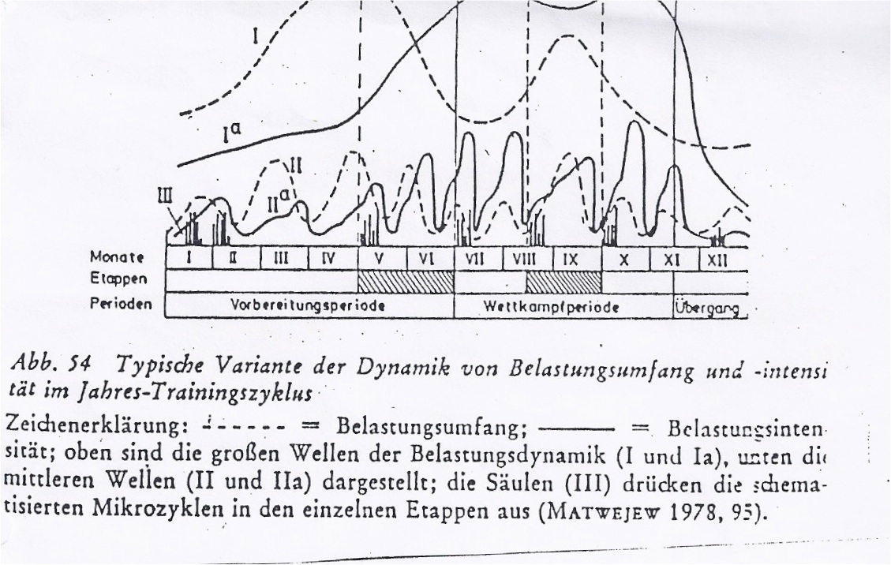

- Trainingsmethoden und –formen im Ausdauer- und Krafttraining; angestrebter Leistungszuwachs und durch sie auslösbare biologische Anpassungen
Trainingsmethode | Belastung | Effekt
Dauermethode  Länger andauernde Belastung ohne Unterbrechung  - mit konstanter Intensität | - Intensität gering bis mittel (extensiv), Belastungsdauer bis zu mehreren Stunden möglich; aerobe Beanspruchung  - Intensität hoch (intensiv); Belastungsdauer bis ca. 45 min; aerob-anaerobe Beanspruchung | Grundlagenausdauer, Muskelfaserveränderungen, Verbesserung der Herz-Kreislauf- Funktion, Verbesserung der aeroben Energiegewinnung aus Fetten und Kohlenhydraten, Vergrößerung der Glykogenspeicher
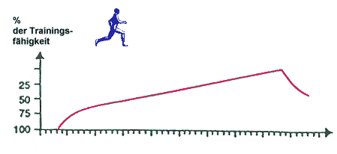
Belastungsintensität: im Bereich der aeroben Schwelle
Pause: keine
Belastungsumfang: sehr groß
Belastungsdauer: 30 min- 2 Stunden
- mit wechselnder Intensität (Wechselmethode) | Bei ständigem Verbleib im trainingswirksamen Bereich wechselt die Intensität planmäßig oder geländebedingt zwischen gering und hoch | Glykogenstoffwechsel, Muskelfaserveränderungen, Wirkung wie konstante Dauermethode, Verbesserung der anaerob-laktaziden Energiegewinnung

Intervallmethode  Wechsel zwischen relativ kurzen Belastungs- und Entlastungsphasen; Intervalle nur zu bedingten (unvollständigen) Erholungen | - Intensität gering bis mittel (extensiv. 60-80%), Belastungsdauer bis ca. 10 min und großer Gesamtumfang, aerobe Beanspruchung  - Intensität hoch, aber nicht maximal (intensiv- 80-90%), Belastungsdauer bis ca. 60s, aerob-anaerobe Beanspruchung | Grundlagenausdauer, Kraftausdauer, ST-Fasern, Grundlagen und Kraftausdauer im aerob-aneroben Funktionsbereich, Laktatverträglichkeit, Herzvolumenvergrößerung , erhöhte Pufferkapazität
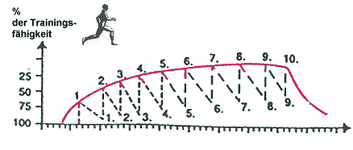

Belastungsintensität: 60-80%
Pause: "lohnende Pause"
Belastungsumfang: Mittel
Belastungsdauer: kurz bis mittel
Wiederholungsmethode  Wechsel zwischen sehr intensiven, relativ kurzen Belastungsphasen und lang dauernden Erholungsphasen, geringer Gesamtumfang | Wettkampfspezifische Intensität, Belastungsdauer im Unterdistanzbereich der Kurz- und Mittelzeitdisziplinen bzw. Überdistanz im Sprint: anaerobe Beanspruchung | Wettkampfspezifische Ausdauer; Schnellkraftausdauer/ anaerobe Kapazität, Verbesserung der Phosphatspeicher, Verbesserung der jeweiligen Energiegewinnung

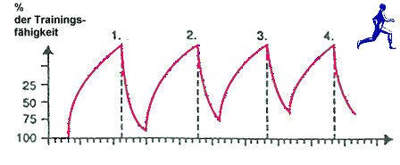
Belastungsintensität: 90-100%
Pause: vollständig
Belastungsumfang: gering
Belastungsdauer: kurz-mittel

Wettkampfmethode  Einmalige, seltener mehrfache Belastung mit höchstem Einsatz und wettkampftypischem Verhalten | Wettkampfdistanz | Komplexe Leistungsfähigkeit, Entwicklung wettkampftypischer Beziehungen zwischen allen Leistungsvoraussetzungen und deren wettkampfspezifischer Ausprägung

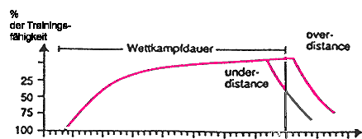

Belastungsintensität:95-100%
Pause: keine
Belastungsumfang: gering bis mittel
Belastungsdauer: mittel-lang

- Biologische Anpassungen
- Muskel
  - Kapillarisierung im Muskel
  - Vergrößerung der Energiespeicher
  - Verstärkung der Enzymaktivität
  - Verbesserung der Regulationsvorgänge
- Herz
  - Vergrößerung des Schlagvolumens
  - HF von Trainierten niedriger
  - Abbau von Milchsäure
  - Maximales O2 Aufnahmevermögen
  - Aerobe/ anaerobe Schwelle
- Blut
  - Zunahme des Blutvolumens
  - Erhöhung der Pufferkapazität
  - Größere O2 Transportkapazität
- Atmung
  - Vergrößerung des Lungenvolumens
  - Verbesserung der Austauschkapazität (mehr Lungenbläschen)

- Formen und Funktion des Auf- und Abwärmens
- Aufwärmen
- Definition: Unter Aufwärmen werden alle Maßnahmen verstanden, die vor einer sportlichen Belastung- sei es für das Training oder für den Wettkampf- der Herstellung eines optimalen psychophysischen und koordinativen Vorbereitungsszustandes sowie der Verletzungsprophylaxe dienen.
- Allgemeines Aufwärmen
  - Funktionelle Möglichkeit des Organismus soll auf höhere Niveau gebracht werden
  - Erwärmung großer Muskelgruppen
- Spezielles Aufwärmen
  - Sportartspezifische Fortsetzung des allgemeinen Aufwärmens
  - Differenzierte Erweiterung
  - Spezielle Arbeitsmuskulatur wird nun vermehrt durchblutet
- Funktion des Aufwärmens:
  - Herzfrequenz- und Blutdruckanstieg: Die Herzfrequenz wird auf die nachfolgende Belastung eingestellt. Der Blutdruckanstieg bewirkt, dass vor allem der in Sport benötigten Skelettmuskulatur genügend Blut zur Verfügung steht, um die optimale Leistungsfähigkeit zu gewährleisten.
  - Erhöhung der zirkulierenden Blutmenge: Durch das ansteigende Herzminutenvolumen werden den Muskeln genügend Nährstoffe und Sauerstoff zur Energiebereitstellung geliefert. Abfallprodukte können schneller transportiert werden.
  - Regulation des Atmungssystems: Die Aufgabe des Aufwärmens liegt darin, die „Startverzögerung“ so gering wie möglich zu halten, d.h., die Atmung schon auf ein genügendes Ausgangsniveau zu bringen
  - Verringerung der Muskelviskosität: Ein 20 minütiges intensives Aufwärmen kann die Körpertemperatur auf ca. 38,5°C anheben, wodurch die innere Reibung der Muskulatur abnimmt, der Muskel ebenso wie Sehnen und Bänder belastbar wird und das Muskelfaszien- Sehnen System auf die darauf folgende Belastung vorbereitet wird. Die Rissanfälligkeit sinkt.
  - Verbesserung der Energie- und Sauerstoffversorgung: die Mehrdurchblutung der Muskulatur bewirkt eine bessere Versorgung der Muskelzellen mit energiereichen Substraten und dem für die aerobe Energiegewinnung wichtigen Sauerstoffen.
  - Optimierung neuromuskulärer Prozesse: Die durch das Aufwärmen herabgesetzte Viskosität sowie die erhöhte Elastizität und Dehnfähigkeit des Muskels führen zu einer Verbesserung des koordinativen Nerv-Muskel Zusammenspiels und damit auch zu einem geringeren Energiebedarf und einer verminderten Ermüdung
  - Auswirkungen auf den passiven Bewegungsapparat: Durch die Bewegung sondert die Synovialhaut der Gelenkkapsel die Synovia (Gelenkschmiere) ab, welche vom hyalinen Gelenkknorpel aufgenommen wird und dessen Oberfläche vergrößert. Durch diese Oberflächenvergrößerung nimmt die Druckbelastung auf die Gelenke deutlich ab, sie sind weniger verletzungsgefährdet.
  - Auswirkungen auf psychische Leistungsparameter: Verbesserung der Aufmerksamkeitsleistung und der optischen Wahrnehmung. Ebenso wird die Koordination und die Präzision motorischer Handlungen verbessert.

- Abwärmen / Cool Down
- Rückführung des Sportlers in den Ruhezustand
- Aktives Abwärmen
- Zur Normalisierung
  - Absenkung der Herz- und Atemfrequenz
  - Abtransport des Laktats
  - Senkung des belastungsbedingten Museltons
  - Abbau der zentralnervösen Erregung
  - Absenkung der erhöhten Körpertemperatur
  - Regenerierung der energiereichen Phosphate
  - Anabole Wiederaufbauprozesse
- Rückführung der Leistung wird durch aerobe Folgebelastungen besser begünstigt

- Passives Abwärmen
- Z.B. Massage, Entmüdungsbad, Sauna, Medition, Schlaf
- Leistungsfähigkeit ist von der Schlafqualität abhängig

